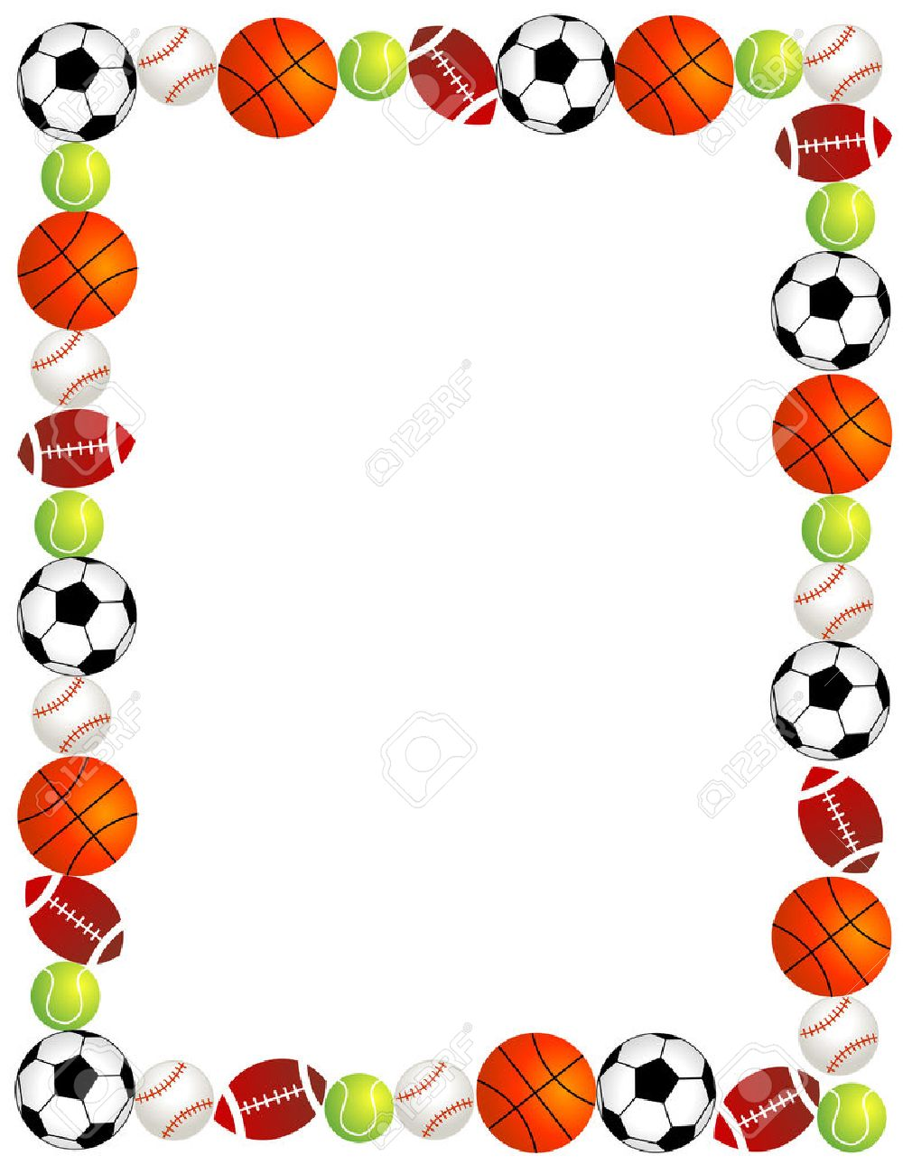

Образовательная область «Физическое развитие»
Подвижные игры дома для детей 4-5 лет

Чего не стало
Инвентарь: 10 игрушек небольшого размера
Соревнуются мама и ребенок. На столе перед ними стоят 6-10 игрушек.
Мама и ребенок по очереди рассматривают их. Затем водящий предлагает
игрокам повернуться спиной, и закрыть глаза, а сам в это время убирает
или добавляет 2-3 игрушки. По команде водящего «Раз, два, три – смотри!»
игроки открывают глаза, и поворачиваются лицом к столу. Они должны
правильно ответить на вопросы водящего: «Какие игрушки исчезли?
Больше стало игрушек или меньше? На сколько?» и т.п. Побеждает игрок,
который во время игры был более внимательным.

Веселые мячи
Инвентарь: 2 резиновых мяча диаметром 18-20 см.
Мама и ребенок становятся на расстоянии 1,5 – 2 м друг от друга. В руках
каждого из игроков по мячу. Мама читает стихотворение:
Мячик мой веселый,
Прыгает и скачет
Я ладонью бью его,
Мячик мой не плачет!
Вверх подброшу мячик,
А потом поймаю.
Сможешь это повторить? –Я сейчас узнаю.
И выполняет движения согласно тексту – ударяя мячом об пол,
подбрасывает мяч вверх и ловит его. Затем мама предлагает ребенку
повторить тоже самое.
Примечания:
- Можно предложить ребенку выполнить следующие задания:
подбросить мяч вверх и поймать его двумя руками; ударить мяч об
пол, хлопнуть в ладоши, затем поймать его.
- По мере освоения ребенком движений рекомендуется подсчитывать
количество пойманных мячей.

Прыгает – не прыгает
Инвентарь: картинки (10*10 см) с изображением зверей, птиц и предметов.
Мама и ребенок становятся друг напротив друга на небольшом расстоянии.
Мама называет птиц, зверей, предметы, которые «прыгают или не
прыгают». Если она называет то, что прыгает (например лягушка),
ребенок должен подпрыгнуть вверх на двух ногах; если назовет то,
что не прыгает, ребенок должен присесть, опустить руки вниз, касаясь
пола кончиками пальцев. Объяснив ребенку правила игры, мама
начинает произносить названия зверей, птиц и предметов, одновременно
с этим показывая картинки.

Кенгуру Ребенок подпрыгивает
Мяч Ребенок подпрыгивает
Окно Ребенок приседает
Заяц Ребенок подпрыгивает
Медведь Ребенок приседает
Стол Ребенок приседает
Воробей Ребенок подпрыгивает
Телевизор Ребенок приседает
Лягушка Ребенок подпрыгивает
Дерево Ребенок приседает
Обезьянка Ребенок подпрыгивает

Цапки
Водящий вытягивает вперед руку ладонью вниз. Каждый игрок ставит
под ладонь свой указательный палец. Водящий говорит:
Под моею крышей собралися мыши,
Заяц, белка, жаба Цап!
Или:
Под моею крышей жили-были мыши.
Чижик, котик, жаба Цап!
Или:
На горе стояли зайцы и кричали: «Прячьте пальцы!» Цап!
При последнем слове все должны быстро убрать пальцы. Чей палец
схвачен, тот выбывает из игры.

Указания к проведению: в эту игру можно играть вдвоем, втроем, вчетвером. Игра развивает быстроту реакции.

Несколько простых идей для организации подвижных игр с детьми дома:

Танцы. Для этого достаточно включить любую веселую мелодию и
предложить ребенку потанцевать. Не оставайтесь в стороне, показывайте
движения, а ребенок будет их повторять. Так вы сможете регулировать
сложность выполняемых па, да и сами разомнетесь. Добавьте ленты или
шарфы, и ваши танцы станут еще интересней.

Полоса препятствий. Устройте дома полосу препятствий из диванных
подушек, стульев, массажной дорожки, веревки, натянутой на высоте
30 см над полом и отправляйтесь в увлекательное путешествие

Бой. Устройте бой мягкими игрушками. Задача одного игрока попасть,
а другого увернуться.

Фонарик. Поиграйте с фонариком. Направляйте свет от фонаря на стену
или пол, а ребенок пусть ловит «солнечного зайчика» руками или ногами.

Шарады. По очереди с ребенком показывайте различных животных: как
двигается, какие издает звуки. Кто больше животных отгадает?

Заморозить фигуру. Это вариация известной игры «Море волнуется раз…».
Под музыку или песенку ребенок бегает по комнате, а когда музыка
замолкает, ребенок должен застыть в фигуре животного, птицы, рыбы,
цветка и т.д. (тема фигуры обсуждается заранее). Ведущий отгадывает,
кого же изобразил игрок, а потом меняются местами.

